Zaproszenie

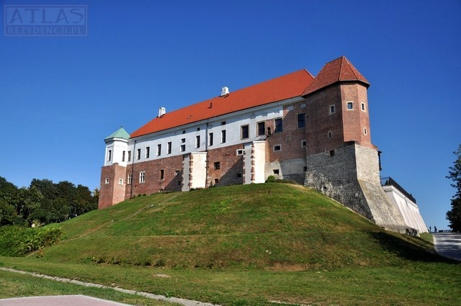 | Pan  Tadeusz Kowalski  ul. T. Kościuszki 24  27-600 Tarnobrzeg

Niniejszym mamy przyjemność zaprosić na jubileuszowe spotkanie członków Towarzystwa Przyjaciół Ziemi Sandomierskiej, które odbędzie się we wtorek, 14 listopada, o godz. 1000 na Zamku Kazimierzowskim. Po części oficjalnej przewidywana jest dyskusja w grupach tematycznych.
Prosimy o potwierdzenie przybycia.
Komitet Organizacyjny

